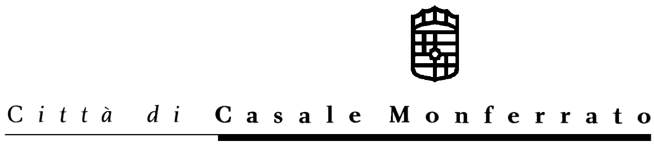
SETTORE TUTELA AMBIENTE

Ufficio Ecologia – Via Mameli n.10
15033 CASALE MONFERRATO (AL)

AVVISO DI GARA

INTERVENTI DI RIQUALIFICAZIONE AREE GIOCO SCOLASTICHE MEDIANTE FORNITURA E POSA IN OPERA DI ATTREZZATURE LUDICHE.-

Stazione Appaltante: Comune di Casale Monferrato (indirizzo in intestazione).-

Procedura e criterio di aggiudicazione prescelti: Procedura negoziata ex D.Lgs.163/2006 e ss.mm.ii. “Codice dei contratti pubblici, lavori servizi e forniture” – Prezzo più basso con esclusione automatica delle offerte anomale.-
Luogo di esecuzione: Comune di Casale Monferrato – Edifici scolastici comunali vari.
Tipologia, entità e durata dell’intervento: Interventi consistenti nella fornitura e posa di nuovi giochi ed attrezzature ludiche laddove mancanti o per inidoneità. Interventi di rimozione e/o manutenzione di strutture fisse esistenti al fine di recuperare gli arredi esistenti.-

(Categoria prevalente: OS6)
Importo a base di gara: €.€.44.406,50
Di cui €.2.521,61 per oneri relativi alla sicurezza

Termine di ultimazione lavori: gg. 60 naturali consecutivi (decorrenti dalla data del verbale di consegna).-

Termine ultimo di ricevimento istanze di partecipazione: 5 marzo 2009 (in carta libera all’indirizzo in intestazione)

Cauzioni: provvisoria e definitiva
Finanziamento: mezzi ordinari di Bilancio
Condizioni minime di carattere economico e tecnico per la partecipazione: Possesso dei requisiti di cui all’art.28 D.P.R. 34/2000 o, in alternativa, possesso attestato SOA in corso di validità, adeguato alla categoria dei lavori;.

Info: 0142-444208 - 0142-444211 –
Casale Monferrato, 13.02.2009

IL DIRIGENTE SETTORE TAUTELA AMBIENTE
Ing. Ferdinando LABERTAZZI
F.to Ing. Ferdinando Albertazzi

